**DECLARAÇÃO DE TRANSFERÊNCIA DE DIREITOS AUTORAIS**

Declaramos que em caso de aceitação do artigo “**Avaliação do estado cognitivo e fragilidade de *idosos mais velhos* residentes no domicílio**”, concordamos que os direitos autorais a ele referentes se tornarão propriedade exclusiva da Ciência Cuidado e Saúde, vedada qualquer reprodução, total ou parcial, em qualquer outra parte ou meio de divulgação, impressa ou eletrônica, sem que a prévia e necessária autorização seja solicitada e, se obtida, faremos constar o competente agradecimento à Ciência Cuidado e Saúde.

**Nome Completo e Assinatura do(s) autor(es) 05/03/2013**

Kizie Conrado Leonardo C:\Users\Kizie\Documents\Kizie C leonardo (2).bmp

Luana Flávia da Silva Talmelli 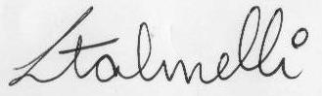

Marina Aleixo Diniz 

Jack Roberto Silva Fon 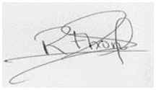

Suzele Cristina Coelho Fabríci-Wehbe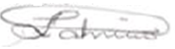

Rosalina Aparecida Partezani Rodrigues 